5/5/17

Snuggets for Seattle and King County Ready

# *Notes for translators: Thank you for your help on this project!

# 1) IMPORTANT! When you are translating this document please maintain the formatting. I will be weaving html format back into the translations.

* If something is **bolded**, keep it **bolded** when translated.
* If something is hyperlinked, please highlight in blue (no need to hyperlink it again, but I do need to know where to put links back in)
* If there is numbering or bullets please retain those in the translation

2) You do not need to translate the left-hand column of the tables. It is only for organization purposes. (For example, on the next page it says intensity 5 on the left. You can leave that as-is and only translate the text to the right that starts with “There is a…”)

3) You do not need to translate text on images.

If you have any questions during translation feel free to email or call Carson at 206-832-7590 or carson@hazardready.org.

# Terremoto

## En su vida: Nisqually 6.8

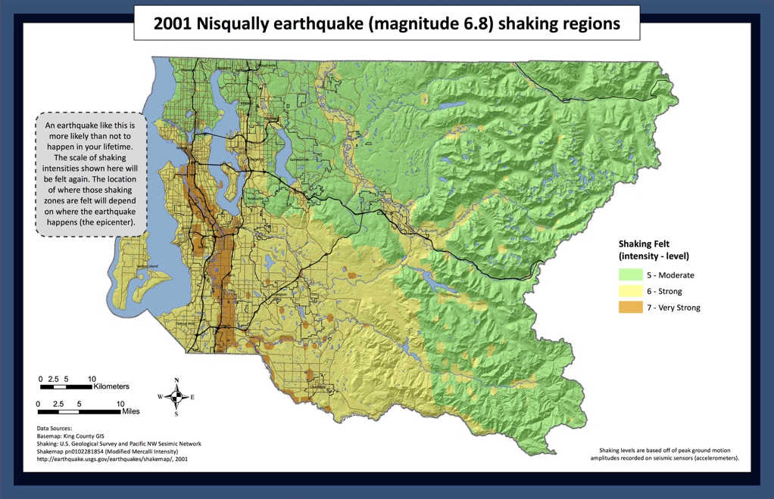

|  |  |
| --- | --- |
| Intensity 5 | Hay **MUCHAS POSIBILIDADES** (84 %) de que haya un terremoto de magnitud 6.5+ en los próximos 50 años. Se sentirá parecido al terremoto de magnitud 6.8 de Nisqually en 2001. Casi todos aquí sentirán un temblor moderado. **Las puertas se sacudirán, los cuadros de las paredes temblarán y se podrían caer pequeños objetos.** Los daños serán leves. [(mapa)](https://hazardready.org/seattle/static/img/data/Earthquake_Nisqually.jpg) |
| Intensity 6 | Hay **MUCHAS POSIBILIDADES** (84 %) de que haya un terremoto de magnitud 6.5+ en los próximos 50 años. Se sentirá parecido al terremoto de magnitud 6.8 de Nisqually en 2001. **Los fuertes temblores dificultarán el caminar en esta ocasión. Los libros, la cristalería y otros elementos se caerán de los estantes. Se abrirán las puertas y los cajones de los gabinetes.** Algunas chimeneas y edificios de construcción deficiente sufrirán daños.[(mapa)](https://hazardready.org/seattle/static/img/data/Earthquake_Nisqually.jpg) |
| Intensity 7 | Hay **MUCHAS POSIBILIDADES** (84 %) de que haya un terremoto de magnitud 6.5+ en los próximos 50 años. Se sentirá parecido al terremoto de magnitud 6.8 de Nisqually en 2001. **Los temblores muy fuertes harán difícil permanecer de pie en esta ocasión. Los muebles se trasladarán y muchos objetos caerán de los estantes.** Los daños serán importantes en estructuras de mala construcción y de leve a moderados en estructuras normales. [(mapa)](https://hazardready.org/seattle/static/img/data/Earthquake_Nisqually.jpg) |

## Temblores del terremoto de Cascadia

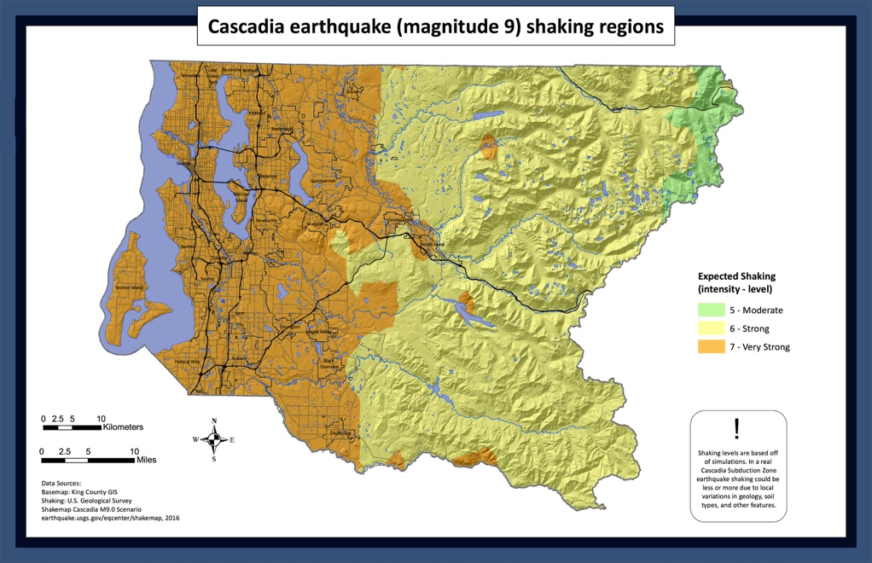

|  |  |
| --- | --- |
| Intensity 5 | **Hay POSIBILIDADES MODERADAS** (10 a 30 %) de que haya un terremoto de magnitud 8+ en Casacadia en el noroeste en los próximos 50 años. **Cuando suceda, sentirá temblores moderados que persistirán durante minutos. Los elementos que no estén asegurados caerán de los estantes. Es probable que se abran y cierren las puertas de los gabinetes.** Probablemente, haya cortes de electricidad y agua durante días o semanas. [(mapa)](https://hazardready.org/seattle/static/img/data/Earthquake_Cascadia.jpg) |
| Intensity 6 | **Hay POSIBILIDADES MODERADAS** (10 a 30 %) de que haya un terremoto de magnitud 8+ en Casacadia en el noroeste en los próximos 50 años. **Cuando suceda, sentirá fuertes temblores aquí que persistirán durante minutos. Será difícil caminar. Muchos edificios de mampostería no reforzados se dañarán y las personas sufrirán lesiones.** Habrá cortes de electricidad y agua durante días hasta semanas. [(mapa)](https://hazardready.org/seattle/static/img/data/Earthquake_Cascadia.jpg) |
| Intensity 7 | **Hay POSIBILIDADES MODERADAS** (10 a 30 %) de que haya un terremoto de magnitud 8+ en Casacadia en el noroeste en los próximos 50 años. **Cuando suceda, sentirá temblores muy fuertes que persistirán durante minutos. Será difícil mantenerse en pie y muchas personas resultarán heridas. Ladrillos y vidrios rotos cubrirán las calles.** Habrá cortes de electricidad y agua durante días hasta semanas. [(mapa)](https://hazardready.org/seattle/static/img/data/Earthquake_Cascadia.jpg) |

## Peor de los casos: Simulación de 7.2 de falla de Seattle

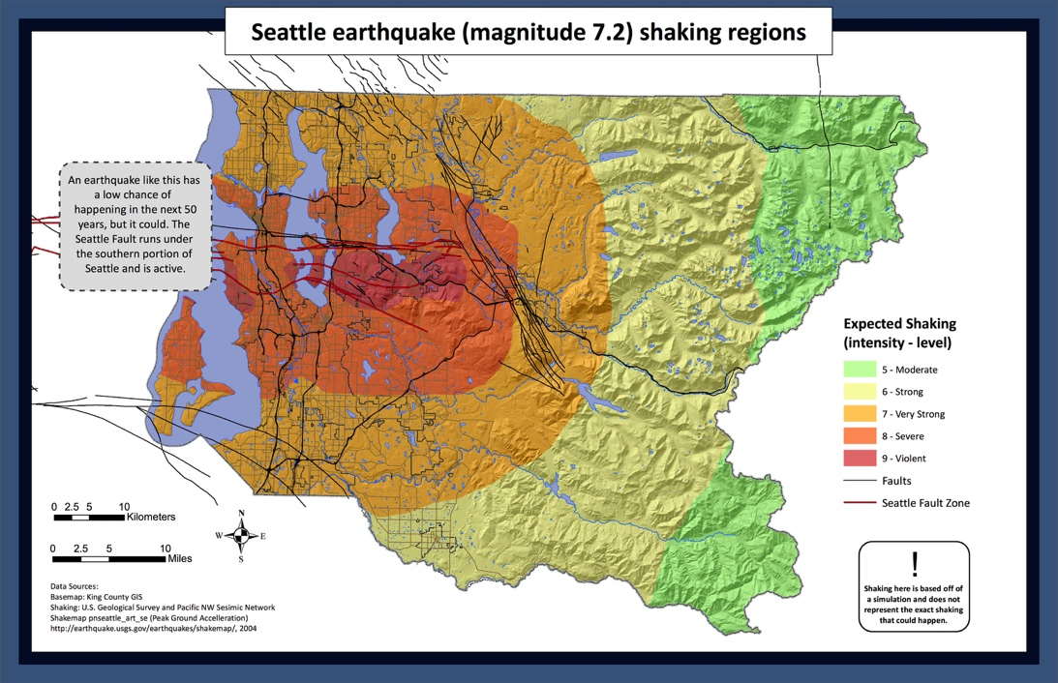

|  |  |
| --- | --- |
| Intensity 5 | Existe una **LIGERA PROBABILIDAD** (5 %) de que haya un terremoto de magnitud 7+ en la falla de Seattle en los próximos 50 años, pero si sucede, producirá daños. **Casi todos sentirán un temblor moderado. Las puertas se sacudirán, los cuadros de las paredes temblarán y se podrían caer pequeños objetos. Los daños serán leves.** [(mapa)](https://hazardready.org/seattle/static/img/data/Earthquake_Seattle.jpg) |
| Intensity 6 | Existe una **LIGERA PROBABILIDAD** (5 %) de que haya un terremoto de magnitud 7+ en la falla de Seattle en los próximos 50 años, pero si sucede, producirá daños. Los fuertes temblores dificultarán el caminar. **Los libros, la cristalería y otros elementos se caerán de los estantes. Algunas chimeneas y edificios de construcción deficiente sufrirán daños.** [(mapa)](https://hazardready.org/seattle/static/img/data/Earthquake_Seattle.jpg) |
| Intensity 7 | Existe una **LIGERA PROBABILIDAD** (5 %) de que haya un terremoto de magnitud 7+ en la falla de Seattle en los próximos 50 años, pero si sucede, producirá daños. **Los temblores muy fuertes harán difícil mantenerse en pie. Los muebles se trasladarán y objetos caerán.** Los daños serán importantes en edificios de mala construcción y moderados en edificios normales. [(mapa)](https://hazardready.org/seattle/static/img/data/Earthquake_Seattle.jpg)  [lick on this image to be taken to a video of a simulated magnitude 7 earthquake and the impacts along the Alaskan Way Viaduct](https://www.youtube.com/watch?v=hos_uIKwC-c) |
| Intensity 8 | Existe una **LIGERA PROBABILIDAD** (5 %) de que haya un terremoto de magnitud 7+ en la falla de Seattle en los próximos 50 años, pero si sucede, producirá daños. **Los temblores muy fuertes harán difícil mantenerse en pie o conducir. Los muebles pesados caerán. Partes de edificios** [**URM**](http://www.seattle.gov/dpd/codesrules/changestocode/unreinforcedmasonrybuildings/whatwhy/) **caerán y las casas con marcos de madera se trasladarán en los cimientos.**[(mapa)](https://hazardready.org/seattle/static/img/data/Earthquake_Seattle.jpg)  [lick on this image to be taken to a video of a simulated magnitude 7 earthquake and the impacts along the Alaskan Way Viaduct](https://www.youtube.com/watch?v=hos_uIKwC-c) |
| Intensity 9 | Existe una **LIGERA PROBABILIDAD** (5 %) de que haya un terremoto de magnitud 7+ en la falla de Seattle en los próximos 50 años, pero si sucede, producirá daños. **Las sacudidas violentas provocarán pánico generalizado y aparecerán grietas en el piso. Se provocarán deslizamientos de tierra en pendientes pronunciadas y se producirá licuefacción en tierras saturadas.** [(mapa)](https://hazardready.org/seattle/static/img/data/Earthquake_Seattle.jpg)  [lick on this image to be taken to a video of a simulated magnitude 7 earthquake and the impacts along the Alaskan Way Viaduct](https://www.youtube.com/watch?v=hos_uIKwC-c) |

## Falla de Tsunami de Seattle

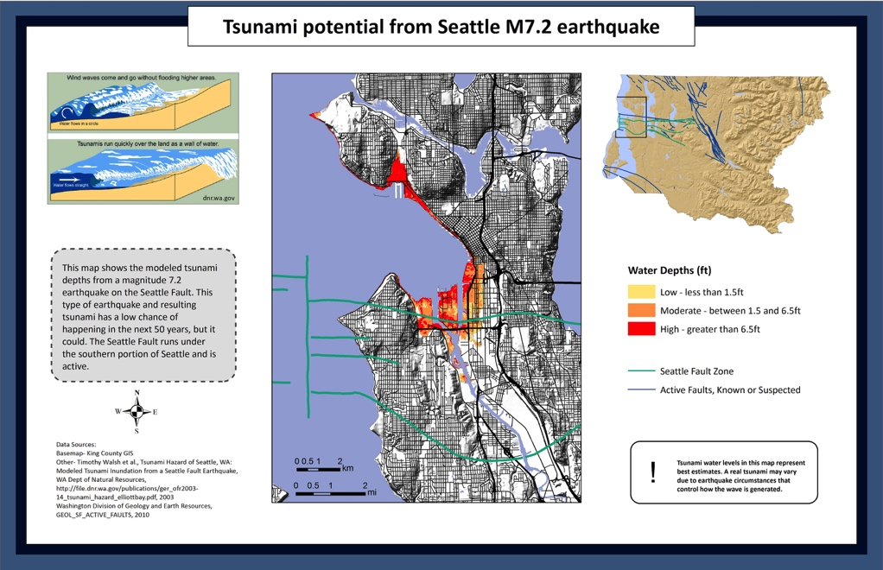

|  |  |
| --- | --- |
| 1, High (depth>=6.5feet) | Usted se encuentra en una **zona de tsunami de alto riesgo**. Los niveles de agua superarán la altura de su cabeza entre unos pocos minutos hasta decenas de minutos después del terremoto. Una vez que se detengan los temblores, evacúe inmediatamente hacia terreno más elevado. [(mapa)](https://hazardready.org/seattle/static/img/data/Earthquake_Tsunami.jpg) |
| 2, Mod (1/5 < depth < 6.5 feet) | Usted se encuentra en una **zona de alto riesgo de tsunami**. Los niveles de agua llegarán a la altura de sus rodillas o cabeza entre unos pocos minutos hasta decenas de minutos después del terremoto. Una vez que se detengan los temblores, evacúe inmediatamente hacia terreno más elevado. [(mapa)](https://hazardready.org/seattle/static/img/data/Earthquake_Tsunami.jpg) |
| 3, Low (depth < 1.5 feet) | Usted se encuentra en una **zona de alto riesgo de tsunami**. El nivel de agua alcanzará sus rodillas con una corriente lo suficientemente rápida para derribarlo. Tiene entre minutos hasta decenas de minutos para evacuar hacia tierras más altas. [(mapa)](https://hazardready.org/seattle/static/img/data/Earthquake_Tsunami.jpg) |
| 4, Tsunami Study Area (no 5, tsunami) | **Usted se encuentra fuera del área demarcada como de alto riesgo de tsunami**, pero las olas de tsunami pueden variar. ¿Usted vive o trabaja en un área de poca elevación (hasta 30 pies sobre el nivel del mar) cerca del océano? Si es así, evacúe inmediatamente a tierras más altas después de un gran terremoto. [(mapa)](https://hazardready.org/seattle/static/img/data/Earthquake_Tsunami.jpg) |
| 5, Quarter mile coastline buffer | **Usted se encuentra a un cuarto de milla de la costa.** Si se encuentra en un terreno poco elevado (hasta 30 pies sobre el nivel del mar) puede estar en riesgo de un tsunami posterior a un terremoto cercano. Vaya a tierras más altas inmediatamente. [(mapa)](https://hazardready.org/seattle/static/img/data/Earthquake_Tsunami.jpg) |
| 7, Ocean | Si está en una embarcación durante un terremoto podría sentir el paso de una ola de tsunami a gran velocidad. T hasta este. [(mapa)](https://hazardready.org/seattle/static/img/data/Earthquake_Tsunami.jpg) |

## Licuefacción.

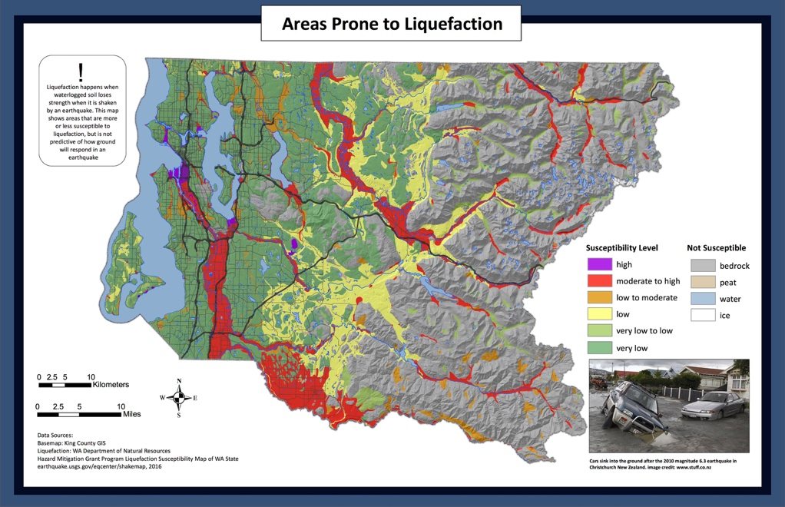

|  |  |
| --- | --- |
| High | **Posibilidad: ALTA**  El terreno con temblores se tornará muy inestable y parecerá arena movediza. Agua con arena podría aparecer a través de las grietas en las calles. [(mapa)](https://hazardready.org/seattle/static/img/data/Earthquake_liquefaction.jpg) |
| Moderate - High | **Posibilidad: MODERADA - ALTA**  El terreno con temblores se tornará inestable. Esto reducirá la capacidad del terreno para sustentar las casas, los vehículos y otras estructuras. Agua con arena podría aparecer a través de las grietas en las calles. [(mapa)](https://hazardready.org/seattle/static/img/data/Earthquake_liquefaction.jpg) |
| Low -Moderate | **Posibilidad: BAJA - MODERADA**  Aquí existe cierta posibilidad de licuefacción. Los temblores pueden provocar que el terreno se torne inestable. Los caminos pueden agrietarse y dañarse.[(mapa)](https://hazardready.org/seattle/static/img/data/Earthquake_liquefaction.jpg) |
| Low | **Posibilidad: BAJA**  A menos que los temblores sean lo suficientemente fuertes, es poco probable que se produzca licuefacción aquí. [(mapa)](https://hazardready.org/seattle/static/img/data/Earthquake_liquefaction.jpg) |
| Very Low -Low | **Posibilidad: MUY BAJA - BAJA**  A menos que los temblores sean muy fuertes, es poco probable que se produzca licuefacción aquí. [(mapa)](https://hazardready.org/seattle/static/img/data/Earthquake_liquefaction.jpg) |
| Very Low | **Posibilidad: MUY BAJA**  A menos que los temblores sean muy fuertes, es poco probable que se produzca licuefacción aquí. [(mapa)](https://hazardready.org/seattle/static/img/data/Earthquake_liquefaction.jpg) |
| Bedrock | **Posibilidad: NINGUNA**  Esta área está sobre un lecho de rocas, rocas sólidas debajo de tierras y sedimentos. No sé licuará. [(mapa)](https://hazardready.org/seattle/static/img/data/Earthquake_liquefaction.jpg) |
| Peat | **Posibilidad: NINGUNA**  Esta área está en una turba, un material oscuro similar a la tierra, compuesto de materia orgánica. Quizás se deforme, pero no se licuará. [(mapa)](https://hazardready.org/seattle/static/img/data/Earthquake_liquefaction.jpg) |
| Ice | **Posibilidad: NINGUNA**  Esta área está compuesta por hielo y no se licuará. [(mapa)](https://hazardready.org/seattle/static/img/data/Earthquake_liquefaction.jpg) |

**Fuente para definir lo que significa baja-alta:**

<http://geomaps.wr.usgs.gov/sfgeo/liquefaction/susceptibility.html>

## Estructuras inestables

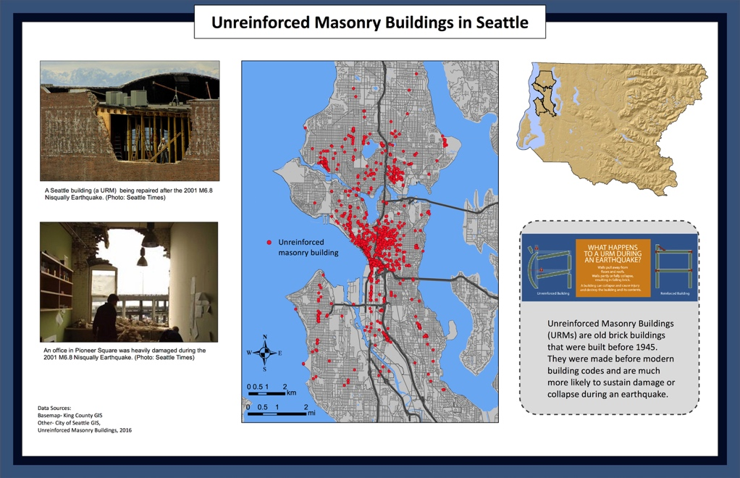

|  |  |
| --- | --- |
| 0-10/sq mile | **MUY BAJA DENSIDAD: 0 a 10 edificios de mampostería no reforzada (URM) por milla cuadrada.**  En este tipo de edificios, los temblores fuertes por terremotos provocarán que fallen las paredes o los techos de ladrillo. Los escombros caerán a las calles. Vea dónde están los URM [más cercanos a su domicilio](http://seattlecitygis.maps.arcgis.com/apps/MapSeries/index.html?appid=0489a95dad4e42148dbef571076f9b5b) y si ya fueron acondicionados. [(mapa)](https://hazardready.org/seattle/static/img/data/Earthquake_URM.jpg) |
| 10-25/sq mi | **BAJA DENSIDAD: 10 a 25 edificios de mampostería no reforzada (URM) por milla cuadrada.**  En este tipo de edificios, los temblores fuertes por terremotos provocarán que fallen las paredes o los techos de ladrillo. Los escombros caerán a las calles. Vea dónde están los URM [más cercanos a su domicilio](http://seattlecitygis.maps.arcgis.com/apps/MapSeries/index.html?appid=0489a95dad4e42148dbef571076f9b5b) y si ya fueron acondicionados. [(mapa)](https://hazardready.org/seattle/static/img/data/Earthquake_URM.jpg) |
| 25-50/sq mi | **DENSIDAD MODERADA: 25 a 50 edificios de mampostería no reforzada (URM) por milla cuadrada.**  En este tipo de edificios, los temblores fuertes por terremotos provocarán que fallen las paredes o los techos de ladrillo. Los escombros caerán a las calles. Vea dónde están los URM [más cercanos a su domicilio](http://seattlecitygis.maps.arcgis.com/apps/MapSeries/index.html?appid=0489a95dad4e42148dbef571076f9b5b) y si ya fueron acondicionados. [(mapa)](https://hazardready.org/seattle/static/img/data/Earthquake_URM.jpg) |
| 50-100/sq mi | **ALTA DENSIDAD: 50 a 100 edificios de mampostería no reforzada (URM) por milla cuadrada.**  Si está en un URM durante un terremoto, agáchese, cúbrase y agárrese. En estos edificios, los temblores por terremotos provocarán que fallen las paredes y los techos de ladrillo. Los escombros caerán a las calles. Vea dónde están los URM [más cercanos a su domicilio](http://seattlecitygis.maps.arcgis.com/apps/MapSeries/index.html?appid=0489a95dad4e42148dbef571076f9b5b) y si ya fueron acondicionados. [(mapa)](https://hazardready.org/seattle/static/img/data/Earthquake_URM.jpg) |
| 100-250/sq mi | **MUY ALTA DENSIDAD: 100 a 250 edificios de mampostería no reforzada (URM) por milla cuadrada.**  Si está en un URM durante un terremoto, agáchese, cúbrase y agárrese. En estos edificios, los temblores por terremotos provocarán que fallen las paredes y los techos de ladrillo. Los escombros caerán a las calles. Vea dónde están los URM [más cercanos a su domicilio](http://seattlecitygis.maps.arcgis.com/apps/MapSeries/index.html?appid=0489a95dad4e42148dbef571076f9b5b) y si ya fueron acondicionados. [(mapa)](https://hazardready.org/seattle/static/img/data/Earthquake_URM.jpg) |

## Señales de advertencia

|  |
| --- |
| Los científicos no pueden predecir cuándo ocurrirá un terremoto, por lo que debe estar atento y, si siente temblores, agáchese, cúbrase y agárrese. Actualmente, se está desarrollando un sistema de alerta temprana para la costa oeste. Puede obtener más información [aquí](http://earthquake.usgs.gov/research/earlywarning/). |

## Terremotos históricos

|  |
| --- |
| Desde 1870, 15 grandes terremotos (superiores a magnitud 5) sacudieron al Estado de Washington. Las historias de los nativos también cuentan acerca de un gran terremoto (superior a magnitud 8) y el tsunami que le siguió en 1700. |

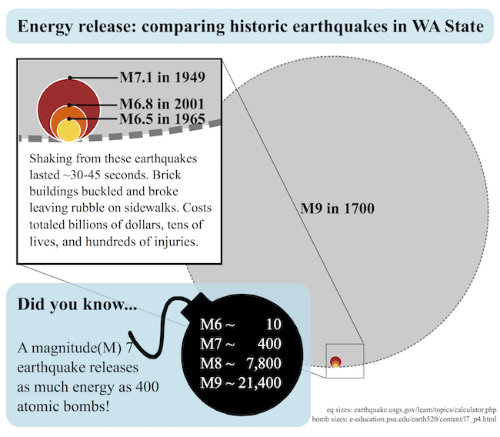

## Preparación para terremotos

|  |  |
| --- | --- |
| Before | 1. **PRÁCTICA**: tenga en cuenta y practique "arrojarse, cubrirse y agarrarse". 2. **PLAN**: haga un plan familiar ([para adultos](http://www.fema.gov/media-library-data/0e3ef555f66e22ab832e284f826c2e9e/FEMA_plan_parent_508_071513.pdf) y [para niños](http://www.fema.gov/media-library-data/a260e5fb242216dc62ae380946806677/FEMA_plan_child_508_071513.pdf)) y establezca un [kit de suministros](http://www.seattle.gov/Documents/Departments/Emergency/Preparedness/FamilyPlans/FamilyDisasterSuppliesKitRedCross.pdf) 3. **PREPÁRESE:** asegure aquellos elementos que pudieran caerse y sepa la ubicación de los cortes de servicios públicos. |
| During | * **CASA - ¡QUÉDESE ALLÍ!** Protéjase bajo un escritorio o una mesa resistente lejos de objetos que pudieran caer sobre usted y agárrese. NO salga corriendo hasta que paren los temblores. * **AFUERA - VAYA A UN LUGAR DESPEJADO** lejos de edificios, líneas eléctricas, chimeneas o cosas que pudieran caer sobre usted. * **CONDUCIENDO - DETÉNGASE CON CUIDADO** (no lo haga bajo un puente, un paso elevado, líneas eléctricas, etc.) y PERMANEZCA DENTRO DEL VEHÍCULO. * **CERCA DEL OCEANO**: siga las anteriores pautas hasta que se detengan los temblores. Luego, **DIRÍJASE A TIERRAS MÁS ALTAS**.   his is a panel of four cartoon images showing what to do during an earthquake if inside, outside, driving, or near the ocean. |
| After | **PREPARESE PARA LAS RÉPLICAS** (los terremotos posteriores al principal, son comunes y pueden provocar más daños que el terremoto inicial).   * Las líneas telefónicas estarán saturadas; **los mensajes de texto pueden ser una buena manera de comunicarse con los familiares.** * Revísese usted y a otros en busca de lesiones. * Una vez que esté seguro, **consulte los informes de noticias** mediante radios portátiles, televisión, redes sociales y alertas de texto de teléfonos celulares para acceder a información de emergencias. * Los equipos de respuesta a emergencias estarán ocupados. **Confíe en sus amigos y vecinos** para el apoyo durante las horas y los días posteriores a un terremoto. * **Controle los servicios públicos si es necesario.** Averigüe más acerca de cuándo y cómo [controlar el gas y el agua después de un terremoto](http://www.seattle.gov/emergency-management/preparedness/prepare-your-home). * Vea este [video](https://www.fema.gov/media-library/assets/videos/98767) para aprender más acerca de qué hacer **DURANTE** un terremoto y **DESPUÉS** de este. |

## Centros (ejemplo)

|  |  |
| --- | --- |
| Local Resource | Los Centros Comunitarios de Emergencia son lugares donde los vecinos pueden reunirse después de un desastre para ayudarse entre sí.  EL CENTRO MÁS CERCANO A SU DOMICILIO ES,  **Iglesia Luterana Hope (Centro Alaska Junction)**  **Ubicación del centro: 4456 42nd Ave SW, Seattle, WA 98116**  **Capitán del centro: se necesitan voluntarios.**  **Correo electrónico:** [**info@seattleemergencyhubs.org**](mailto:info@seattleemergencyhubs.org)  **Teléfono: aún por determinar**  **Página web:** [**http://seattleemergencyhubs.org**](http://seattleemergencyhubs.org/) |

# Inundaciones

## En su vida: inundación de los 100 años

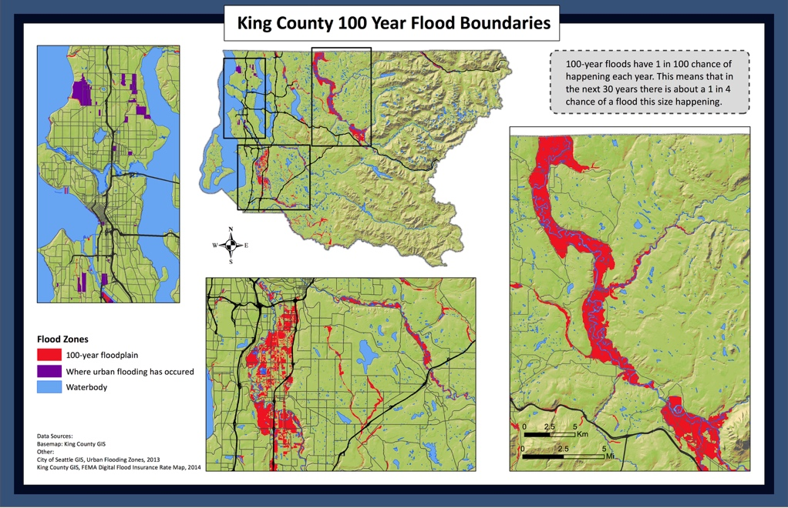

|  |  |
| --- | --- |
| River channel | **Hay muchas posibilidades de inundaciones aquí. Está emplazada en la llanura aluvial de 100 años.** Esto significa que hay un 25 % de probabilidades de que las aguas de inundaciones lleguen aquí en los próximos 30 años [(mapa)](https://hazardready.org/seattle/static/img/data/Flood_100yr.jpg). Inscríbase para recibir alertas de inundaciones enviando un [correo electrónico o mensaje de texto](https://green2.kingcounty.gov/floodalertsystem/) o descargue la [aplicación de alerta de inundación](http://kingcounty.gov/services/environment/water-and-land/flooding/warning-system/app.aspx) en su teléfono inteligente. |
| 100-yr floodplain | **Hay muchas posibilidades de inundaciones aquí.** Está emplazada en la llanura aluvial de 100 años. Esto significa que hay un 25 % de probabilidades de que las aguas de inundaciones lleguen aquí en los próximos 30 años [(mapa)](https://hazardready.org/seattle/static/img/data/Flood_100yr.jpg). Inscríbase para recibir alertas de inundaciones enviando un [correo electrónico o mensaje de texto](https://green2.kingcounty.gov/floodalertsystem/) o descargue la [aplicación de alerta de inundación](http://kingcounty.gov/services/environment/water-and-land/flooding/warning-system/app.aspx) en su teléfono inteligente. |
| lake or pond | **Las inundaciones son poco probables aquí.** Los niveles de agua pueden aumentar ligeramente durante inundaciones o fuertes tormentas. [(mapa)](https://hazardready.org/seattle/static/img/data/Flood_100yr.jpg) |
| reservoir | **Las inundaciones son poco probables aquí.** Los niveles de los embalses pueden aumentar ligeramente durante inundaciones o fuertes tormentas. [(mapa)](https://hazardready.org/seattle/static/img/data/Flood_100yr.jpg) |
| waterbody | **Las inundaciones son poco probables aquí.** Los niveles de agua pueden aumentar ligeramente durante inundaciones o fuertes tormentas. [(mapa)](https://hazardready.org/seattle/static/img/data/Flood_100yr.jpg) |
| bridge | **Los puentes pueden ser inseguros en caso de inundaciones.** Si sospecha que un puente puede estar afectado, tenga cuidado e infórmelo al Centro de Advertencias de Inundaciones (Flood Warning Center) llamando al 206-296-8200 o al 800-945-9263. [(mapa)](https://hazardready.org/seattle/static/img/data/Flood_100yr.jpg) |
| land | **Esto es fuera de las áreas con alto riesgo de inundaciones>** [(mapa)](https://hazardready.org/seattle/static/img/data/Flood_100yr.jpg). Sin embargo, si vive cerca de un arroyo o un pequeño río, tenga en cuenta que también se puede inundar. Consulte el [sitio web de Gestión de Ríos y Llanuras Aluviales](http://www.kingcounty.gov/depts/dnrp/wlr/sections-programs/river-floodplain-section.aspx) para obtener más información. |
| urban flooding | **Esta área se ha inundado en el pasado cuando grandes tormentas golpearon a Seattle.** Podría pasar nuevamente si otra gran tormenta provoca acumulación del agua y el drenaje es insuficiente. Desplácese hacia abajo para ver cómo prepararse. [(mapa)](https://hazardready.org/seattle/static/img/data/Flood_100yr.jpg) |

## Peor caso: inundación de los 500 años

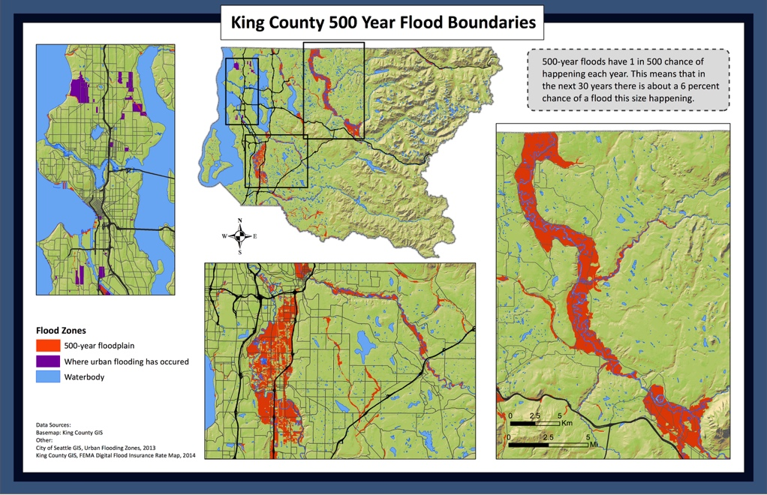

|  |  |
| --- | --- |
| River channel | La lluvia, el deshielo o ambas causan rápido aumento del nivel de agua. Las aguas de inundaciones superan las orillas de los ríos, llegan a los vecindarios y afectan los caminos. **Esta área está en la llanura aluvial de 500 años demarcada y se inundará.** Hay 6 % de posibilidades de que verá una inundación de esta magnitud en los próximos 30 años. [(mapa)](https://hazardready.org/seattle/static/img/data/Flood_500yr.jpg) |
| 100-yr floodplain | La lluvia, el deshielo o ambas causan rápido aumento del nivel de agua. Las aguas de inundaciones superan las orillas de los ríos, llegan a los vecindarios y afectan los caminos. **Esta área está en la llanura aluvial de 500 años demarcada y se inundará.** Hay 6 % de posibilidades de que verá una inundación de esta magnitud en los próximos 30 años. [(mapa)](https://hazardready.org/seattle/static/img/data/Flood_500yr.jpg) |
| lake or pond | Los arroyos, riachuelos y ríos cercanos se están inundando. Esto hace que algunos caminos sean intransitables [(mapa)](https://hazardready.org/seattle/static/img/data/Flood_500yr.jpg) . Inscríbase para recibir alertas de inundaciones enviando un [correo electrónico o mensaje de texto](https://green2.kingcounty.gov/floodalertsystem/) o descargue la [aplicación de alerta de inundación](http://kingcounty.gov/services/environment/water-and-land/flooding/warning-system/app.aspx) en su teléfono inteligente. |
| reservoir | **Es poco probable que esta área se inunde.** Las grandes tormentas pueden provocar que los arroyos, riachuelos y ríos cercanos suban de nivel. Las lluvias torrenciales pueden crear charcos de agua inmóvil en las calles. Si ve una inundación localizada llame al Centro de Advertencias de Inundaciones del Condado King al 206-296-8200 o al 800-945-9263. [(mapa)](https://hazardready.org/seattle/static/img/data/Flood_500yr.jpg) |
| waterbody | **Es poco probable que esta área se inunde.** Las grandes tormentas pueden provocar que los arroyos, riachuelos y ríos cercanos suban de nivel. Las lluvias torrenciales pueden crear charcos de agua inmóvil en las calles. Si ve una inundación localizada llame al Centro de Advertencias de Inundaciones del Condado King al 206-296-8200 o al 800-945-9263. [(mapa)](https://hazardready.org/seattle/static/img/data/Flood_500yr.jpg) |
| bridge | **Es poco probable que esta área se inunde.** Las grandes tormentas pueden provocar que los arroyos, riachuelos y ríos cercanos suban de nivel. Las lluvias torrenciales pueden crear charcos de agua inmóvil en las calles. Si ve una inundación localizada llame al Centro de Advertencias de Inundaciones del Condado King al 206-296-8200 o al 800-945-9263. [(mapa)](https://hazardready.org/seattle/static/img/data/Flood_500yr.jpg) |
| land | **Es poco probable que esta área se inunde.** Las grandes tormentas pueden provocar que los arroyos, riachuelos y ríos cercanos suban de nivel. Las lluvias torrenciales pueden crear charcos de agua inmóvil en las calles. Si ve una inundación localizada llame al Centro de Advertencias de Inundaciones del Condado King al 206-296-8200 o al 800-945-9263. [(mapa)](https://hazardready.org/seattle/static/img/data/Flood_500yr.jpg) |
| urban flooding | **Esta área es propensa a inundaciones urbanas.** Mientras más grande la tormenta, mayor la inundación que verá cerca de esta área. [(mapa)](https://hazardready.org/seattle/static/img/data/Flood_500yr.jpg) |

## Riesgo de erosión / zonas de migración de canales

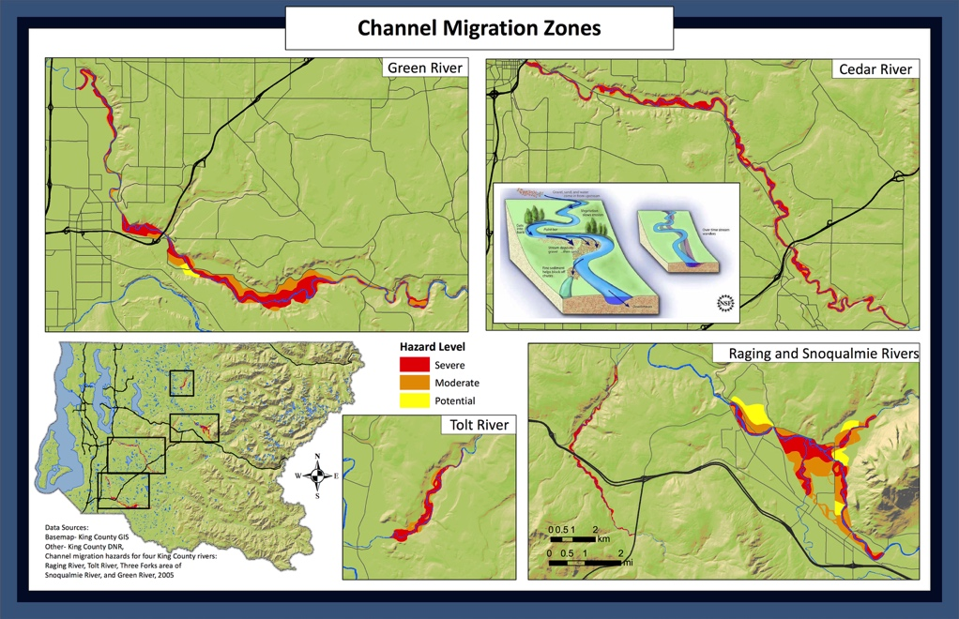

|  |  |
| --- | --- |
| Severe, Cedar River | Como la mayoría de las cosas, los ríos siguen el camino de menor resistencia y cambian el curso con el tiempo. Cuando más cambian es durante y después de las inundaciones. **Esta zona tiene grandes posibilidades de que el río Cedar la atraviese en el futuro.** [(mapa)](https://hazardready.org/seattle/static/img/data/Flood_CMZ.jpg) |
| Severe, Green River | Como la mayoría de las cosas, los ríos siguen el camino de menor resistencia y cambian el curso con el tiempo. Cuando más cambian es durante y después de las inundaciones. **Esta zona tiene grandes posibilidades de que el río Green la atraviese en el futuro.** [(mapa)](https://hazardready.org/seattle/static/img/data/Flood_CMZ.jpg) |
| Severe, Raging River | Como la mayoría de las cosas, los ríos siguen el camino de menor resistencia y cambian el curso con el tiempo. Cuando más cambian es durante y después de las inundaciones. **Esta zona tiene grandes posibilidades de que el río Raging la atraviese en el futuro.** [(mapa)](https://hazardready.org/seattle/static/img/data/Flood_CMZ.jpg) |
| Severe, Snoqualmie River | Como la mayoría de las cosas, los ríos siguen el camino de menor resistencia y cambian el curso con el tiempo. Cuando más cambian es durante y después de las inundaciones. **Esta zona tiene grandes posibilidades de que el río Snoqualmie la atraviese en el futuro.** [(mapa)](https://hazardready.org/seattle/static/img/data/Flood_CMZ.jpg) |
| Severe, Tolt River | Como la mayoría de las cosas, los ríos siguen el camino de menor resistencia y cambian el curso con el tiempo. Cuando más cambian es durante y después de las inundaciones. **Esta zona tiene grandes posibilidades de que el río Tolt la atraviese en el futuro.** [(mapa)](https://hazardready.org/seattle/static/img/data/Flood_CMZ.jpg) |
| Moderate, Cedar River | Como la mayoría de las cosas, los ríos siguen el camino de menor resistencia y cambian el curso con el tiempo. Cuando más cambian es durante y después de las inundaciones. **Esta zona tiene posibilidades moderadas de que el río Cedar la atraviese en el futuro.** [(mapa)](https://hazardready.org/seattle/static/img/data/Flood_CMZ.jpg) |
| Moderate, Green River | Como la mayoría de las cosas, los ríos siguen el camino de menor resistencia y cambian el curso con el tiempo. Cuando más cambian es durante y después de las inundaciones. **Esta zona tiene posibilidades moderadas de que el río Green la atraviese en el futuro.** [(mapa)](https://hazardready.org/seattle/static/img/data/Flood_CMZ.jpg) |
| Moderate, Raging River | Como la mayoría de las cosas, los ríos siguen el camino de menor resistencia y cambian el curso con el tiempo. Cuando más cambian es durante y después de las inundaciones. **Esta zona tiene posibilidades moderadas de que el río Raging la atraviese en el futuro.** [(mapa)](https://hazardready.org/seattle/static/img/data/Flood_CMZ.jpg) |
| Moderate, Snoqualmie River | Como la mayoría de las cosas, los ríos siguen el camino de menor resistencia y cambian el curso con el tiempo. Cuando más cambian es durante y después de las inundaciones. **Esta zona tiene posibilidades moderadas de que el río Snoqualmie la atraviese en el futuro.** [(mapa)](https://hazardready.org/seattle/static/img/data/Flood_CMZ.jpg) |
| Moderate, Tolt River | Como la mayoría de las cosas, los ríos siguen el camino de menor resistencia y cambian el curso con el tiempo. Cuando más cambian es durante y después de las inundaciones. **Esta zona tiene posibilidades moderadas de que el río Tolt la atraviese en el futuro.** [(mapa)](https://hazardready.org/seattle/static/img/data/Flood_CMZ.jpg) |
| Potential, Green River | Como la mayoría de las cosas, los ríos siguen el camino de menor resistencia y cambian el curso con el tiempo. Cuando más cambian es durante y después de las inundaciones. **Esta zona tiene pocas posibilidades de que el río Green la atraviese en el futuro.** [**(mapa)**](https://hazardready.org/seattle/static/img/data/Flood_CMZ.jpg) |
| Potential, Snoqualmie | Como la mayoría de las cosas, los ríos siguen el camino de menor resistencia y cambian el curso con el tiempo. Cuando más cambian es durante y después de las inundaciones. **Esta zona tiene pocas posibilidades de que el río Snoqualmie la atraviese en el futuro.** [**(mapa)**](https://hazardready.org/seattle/static/img/data/Flood_CMZ.jpg) |
| Potential, Tolt River | Como la mayoría de las cosas, los ríos siguen el camino de menor resistencia y cambian el curso con el tiempo. Cuando más cambian es durante y después de las inundaciones. **Esta zona tiene pocas posibilidades de que el río Tolt la atraviese en el futuro.** [**(mapa)**](https://hazardready.org/seattle/static/img/data/Flood_CMZ.jpg) |
| 500 feet from river, no study completed | Como la mayoría de las cosas, los ríos siguen el camino de menor resistencia y cambian el curso con el tiempo. **Aquí no hicieron estudios para determinar si el río tiene posibilidades de trasladarse con el paso del tiempo, pero tenga en cuenta que es posible.** |
| River Channel | Esto es dentro del actual canal del río. Con el tiempo, la ubicación del canal puede cambiar. [(mapa)](https://hazardready.org/seattle/static/img/data/Flood_CMZ.jpg) |

## Falla de represa (PMF = máxima inundación probable, lo que significa la peor situación posible)

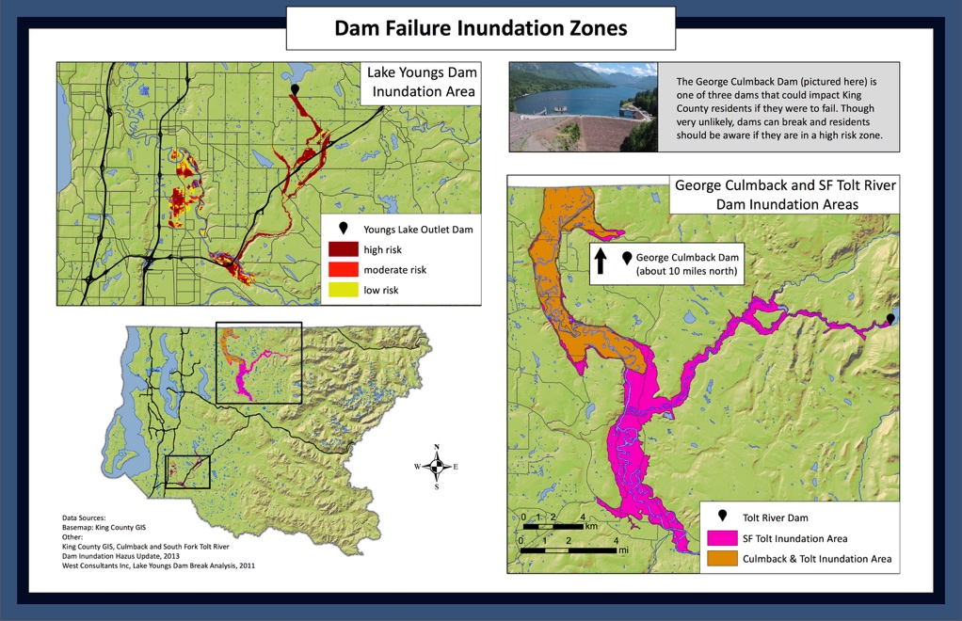

|  |  |
| --- | --- |
| Culmback Dam inundation area and tolt PMF | Las fallas de represas son muy infrecuentes. Sin embargo, si la [Represa George Culmback](https://goo.gl/maps/X2HGtZX6Kyz) o la [Represa Tolt River](https://goo.gl/maps/DpotpRjYDvG2) fallaran, esta área se podría inundar [(mapa)](https://hazardready.org/seattle/static/img/data/Flood_DamInundation.jpg). Inscríbase para recibir alertas de inundaciones enviando un [correo electrónico o mensaje de texto](https://green2.kingcounty.gov/floodalertsystem/) o descargue la [aplicación de alerta de inundación](http://kingcounty.gov/services/environment/water-and-land/flooding/warning-system/app.aspx) en su teléfono inteligente. |
| Lake Youngs dam low | Las fallas de represas son muy infrecuentes. Sin embargo, si la [Represa Lake Youngs](https://goo.gl/maps/RMaHnAY8RCp) fallara, esta área tendría riesgo de inundación [(mapa)](https://hazardready.org/seattle/static/img/data/Flood_DamInundation.jpg). Inscríbase para recibir alertas de inundaciones enviando un [correo electrónico o mensaje de texto](https://green2.kingcounty.gov/floodalertsystem/) o descargue la [aplicación de alerta de inundación](http://kingcounty.gov/services/environment/water-and-land/flooding/warning-system/app.aspx) en su teléfono inteligente. |
| Lake youngs dam moderate | Las fallas de represas son muy infrecuentes. Sin embargo, si la [Represa Lake Youngs](https://goo.gl/maps/RMaHnAY8RCp) fallara, esta área tendría un riesgo moderado de inundación [(mapa)](https://hazardready.org/seattle/static/img/data/Flood_DamInundation.jpg). Inscríbase para recibir alertas de inundaciones enviando un [correo electrónico o mensaje de texto](https://green2.kingcounty.gov/floodalertsystem/) o descargue la [aplicación de alerta de inundación](http://kingcounty.gov/services/environment/water-and-land/flooding/warning-system/app.aspx) en su teléfono inteligente. |
| Lake youngs dam high | Las fallas de represas son muy infrecuentes. Sin embargo, si la [Represa Lake Youngs](https://goo.gl/maps/RMaHnAY8RCp) fallara, esta área tendría un alto riesgo de inundación [(mapa)](https://hazardready.org/seattle/static/img/data/Flood_DamInundation.jpg). Inscríbase para recibir alertas de inundaciones enviando un [correo electrónico o mensaje de texto](https://green2.kingcounty.gov/floodalertsystem/) o descargue la [aplicación de alerta de inundación](http://kingcounty.gov/services/environment/water-and-land/flooding/warning-system/app.aspx) en su teléfono inteligente. Las fallas de represas son muy infrecuentes. |
| South Fork Tolt River Dam | Las fallas de represas son muy infrecuentes. Sin embargo, si la [Represa Tolt River](https://goo.gl/maps/DpotpRjYDvG2) fallara, esta área se podría inundar [(mapa)](https://hazardready.org/seattle/static/img/data/Flood_DamInundation.jpg). Inscríbase para recibir alertas de inundaciones enviando un [correo electrónico o mensaje de texto](https://green2.kingcounty.gov/floodalertsystem/) o descargue la [aplicación de alerta de inundación](http://kingcounty.gov/services/environment/water-and-land/flooding/warning-system/app.aspx) en su teléfono inteligente. |

## Impactos climáticos

|  |
| --- |
| Se espera que las grandes tormentas aumenten en los próximos 50 años. Vendrán acompañadas de lluvia y nieve. Los ríos tendrán mayores caudales, lo que provocará mayores inundaciones en el otoño e invierno. Haga clic en la imagen para obtener más información.  [limate Change Rivers Infographic](http://kingcounty.gov/services/environment/climate/why-act/infographic.aspx) |

## Señales de advertencia

|  |
| --- |
| ¿Ha estado lloviendo intensamente o durante muchos días? ¿El aumento de la temperatura causó un rápido deshielo en las montañas? ¿Parecen altos los niveles del agua en los ríos locales? Las posibilidades de inundación podrían estar en aumento. Consulte los informes de noticias del servicio meteorológico para ver si hay alertas locales. |

## Preparación para inundaciones

|  |  |
| --- | --- |
| Before | 1. **PLANIFIQUE**: haga un plan de qué hacer y dónde ir si el nivel del agua aumenta. **Tenga listos los artículos esenciales** (certificados de nacimiento, documentos importantes, fotografías, etc.). Contrate un seguro contra inundaciones si lo necesita. 2. **PREPÁRESE:** guarde los objetos valiosos y los productos químicos caseros por encima de los niveles de inundaciones y **aprenda a cortar los servicios públicos** ([agua, gas y electricidad](http://www.seattle.gov/emergency-management/preparedness/prepare-your-home)). |
| During | * **ESTÉ LISTO**: reúna artículos de emergencia (prendas abrigadas, linternas, teléfonos celulares, radios portátiles, etc.). Si tiene tiempo y lo considera necesario, corte los servicios públicos. * **ESCUCHE:** escuche las noticias y, si lo recomiendan, evacúe hacia tierras más altas. * **EVITE PELIGROS - NO vadee ni maneje a través de aguas de inundaciones.** Solo se necesitan 6 pulgadas de agua en movimiento para derribarlo y 2 pies para arrastrar un auto.   his is a panel of four cartoon images showing what to do during an a flood colect essentials, get to high ground, avoid water, and shutt off utilities. |
| After | * Si su casa se inundó, **tenga cuidado al ingresar nuevamente, ya que podría tener daños estructurales.** * **Haga que un profesional controle los servicios públicos** antes de volver a conectarlos. * **Documente las pérdidas** tomando fotos de los daños y registrando los costos de reparaciones. * Obtenga más información [**aquí**](http://www.kingcounty.gov/services/environment/water-and-land/flooding/prepare.aspx). |

## Recursos locales

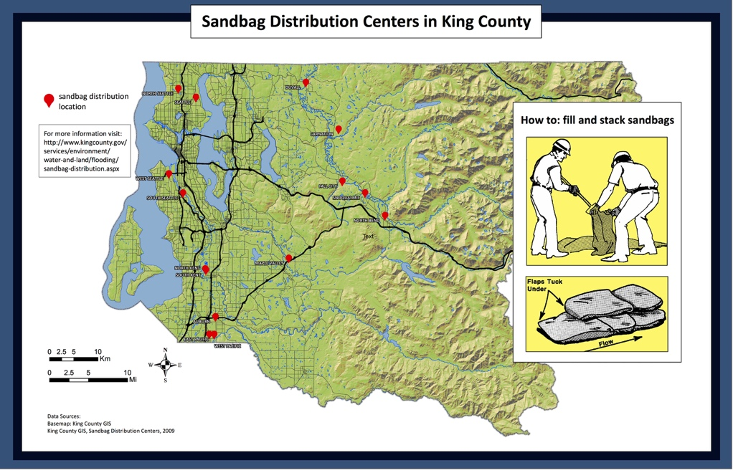

fuentes: GIS del Condado King, 2009, direcciones de distribución de bolsas de arena para el Condado King, <http://www5.kingcounty.gov/sdc/DataImages/sandbag_distribution_location.jpg>.

|  |  |
| --- | --- |
| Kent (example) | Prepárese para una inundación retirando y llenando bolsas de arena. [(mapa)](https://hazardready.org/seattle/static/img/data/Flood_Sandbag_Distr_Centers.jpg)  EL CENTRO DE DISTRIBUCIÓN MÁS CERCANO A SU DOMICILIO ES,  **Russell Road Park**  **entre Russell Rd. y S. 240th St.**  **Kent, WA, 98032**  **Solo retiro de arena (no hay bolsas de arena).**  **L. a V. 8:00 a. m. a 4:00 p. m.** |

## Inundaciones históricas

|  |
| --- |
| Debido a la gran cantidad de ríos en el Condado King, las inundaciones son comunes durante períodos de lluvias torrenciales o rápidos deshielos. **Las inundaciones son más frecuentes de noviembre a febrero**, pero pueden suceder cada vez que las condiciones sean las correctas. |

# Deslizamientos de tierra / remociones de masa

## En su vida: Área de posibles deslizamientos

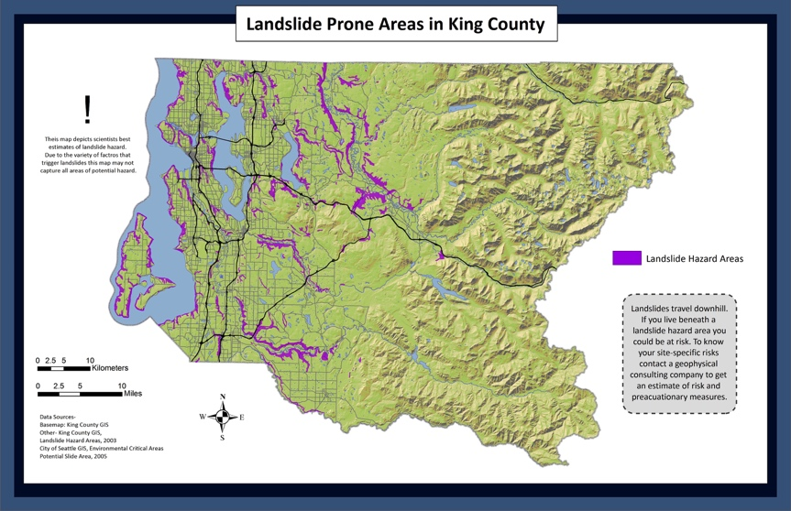

|  |  |
| --- | --- |
| Shallow Slope | **Esta área tiene una pendiente leve y es menos probable que tenga deslizamientos de tierra aquí.** Los deslizamientos de tierra tienden a ocasionarse cuando la superficie está húmeda debido a mucha lluvia o a los movimientos de tierra causados por los terremotos. Desplácese hacia abajo para ver eventos históricos, consulte si en su área se registró algún deslizamiento de tierra. ([mapa](https://hazardready.org/seattle/static/img/data/Landslide_SteepSlope.jpg)) |
| Steep Slope | **Debido a las pendientes más pronunciadas, esta área tiene mayores posibilidades de deslizamientos de tierra superficiales aquí.** Los deslizamientos de tierra tienden a ocasionarse cuando la superficie está húmeda debido a mucha lluvia o a los movimientos de tierra causados por los terremotos. Desplácese hacia abajo hasta eventos históricos para ver si se registró alguna actividad de deslizamiento de tierra en su área. ([mapa](https://hazardready.org/seattle/static/img/data/Landslide_SteepSlope.jpg)) |
| Steep Slope | **Debido a las pendientes más pronunciadas, esta área tiene mayores posibilidades de deslizamientos de tierra superficiales aquí.** Los deslizamientos de tierra tienden a ocasionarse cuando la superficie está húmeda debido a mucha lluvia o a los movimientos de tierra causados por los terremotos. Desplácese hacia abajo hasta eventos históricos para ver si se registró alguna actividad de deslizamiento de tierra en su área. ([mapa](https://hazardready.org/seattle/static/img/data/Landslide_SteepSlope.jpg)) |

**Peor caso: Posible deslizamiento**

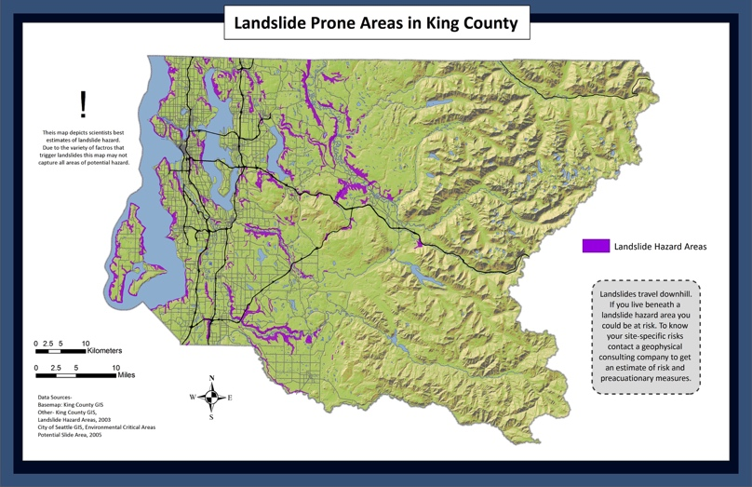

|  |  |
| --- | --- |
| Shallow slope | **Es poco probable que vea un deslizamiento aquí, pero podría ver uno en pendientes pronunciadas cercanas si las condiciones son las correctas.** Esté atento a las áreas inestables. Especialmente los caminos que hayan sido bloqueados por escombros caídos o arrastrados. [(mapa)](https://hazardready.org/seattle/static/img/data/Landslide_SteepSlope.jpg) |
| Steep slope | ¿Las pendientes pronunciadas cercanas no tienen vegetación? ¿Ha estado lloviendo durante días? **Si la respuesta es afirmativa, las pendientes pronunciadas hacen que sea más probable un deslizamiento de tierra aquí.** Esté atento a las áreas inestables. Especialmente los caminos que hayan sido bloqueados por escombros caídos o arrastrados. [(mapa)](https://hazardready.org/seattle/static/img/data/Landslide_SteepSlope.jpg) |
| Steep slope | ¿Las pendientes pronunciadas cercanas no tienen vegetación? ¿Ha estado lloviendo durante días? **Si la respuesta es afirmativa, las pendientes pronunciadas hacen que sea más probable un deslizamiento de tierra aquí.** Esté atento a las áreas inestables. Especialmente los caminos que hayan sido bloqueados por escombros caídos o arrastrados. [(mapa)](https://hazardready.org/seattle/static/img/data/Landslide_SteepSlope.jpg) |

## Impactos climáticos

|  |
| --- |
| Los deslizamientos de tierra generalmente suceden a lo largo de acantilados costeros debido a las olas golpeando la costa. **El agua de Puget Sound ha aumentado ocho pulgadas desde 1913.** Con niveles de agua más altos, aumentan las posibilidades de erosión del acantilado. La lluvia excesiva de fuertes tormentas también puede debilitar las pendientes pronunciadas provocando más deslizamientos de tierra en el Condado King. Haga clic en la imagen para obtener más información.  [limate Change Storms Infographic](http://kingcounty.gov/services/environment/climate/why-act/infographic.aspx) |

## Señales de advertencia

|  |
| --- |
| ¿Escucha sonidos de maderas crujiendo, rocas golpeándose entre sí, el suelo gimiendo? ¿Ve grietas en el paisaje y deslizamiento de tierra, rocas y vegetación por una pendiente? Esto podría ser un deslizamiento de tierra. Vaya a un terreno estable. |

## Prepárese para el deslizamiento de tierra

|  |  |
| --- | --- |
| Before | 1. **EVALÚE:** si el área alrededor de su hogar pudiera estar propensa a deslizamientos de tierra **pida asesoría a expertos geotécnicos**. Ellos pueden evaluar el peligro de deslizamientos de tierra o diseñar técnicas correctivas para reducir el riesgo de deslizamiento de tierra. 2. **REDUZCA EL RIESGO:** plante capas vegetales en pendientes o construya un muro de retención para **estabilizar laderas.** 3. **PREPÁRESE:** **haga un kit de suministros y un plan familiar** designando al menos dos rutas de evacuación. |
| During | **Su mejor protección es mantenerse fuera del recorrido de un deslizamiento de tierra o un flujo de escombros.** El Estudio Geológico de EE. UU. también recomendó lo siguiente:   * **MANTÉNGASE ALERTA: preste atención a sonidos inusuales.** Las lluvias intensas y cortas pueden ser particularmente peligrosas, especialmente después de largos períodos de lluvias torrenciales y clima húmedo. * **CONSIDERE IRSE:** si está en un área propensa a deslizamientos de tierra y flujos de escombros, considere irse, si es seguro hacerlo. Si decide quedarse en casa, vaya a un segundo piso, si es posible. * **PRESTE ATENCIÓN A LOS NIVELES DE ARROYOS:** si está cerca de un arroyo o canal, **esté atento a cualquier aumento o disminución de la corriente y todo cambio de agua clara a lodosa.** Esto podría ser un indicador de actividad de deslizamiento de tierras aguas arriba. ¡NO SE DEMORE! Sálvese usted, no sus pertenencias.   Puede encontrar más consejos sobre deslizamientos de tierra en USGS [aquí](http://landslides.usgs.gov/learn/prepare.php). his is a panel of three cartoon images showing what to do during a landslide if indoors, near slide, or in slide |
| After | **ESTÉ PREPARADO PARA LAS INUNDACIONES (los deslizamientos de tierra con frecuencia bloquean los ríos y pueden provocar que los ríos retrocedan e inunden).**   * Manténgase lejos del deslizamiento. Pueden ocurrir otros deslizamientos después del deslizamiento principal. * Una vez que esté seguro, revise si hay personas heridas o atrapadas. * Revise si hay líneas de servicios públicos dañadas e informe todo daño a su empresa de servicios públicos. * Escuche los medios locales o la radio meteorológica de la NOAA para acceder a información actualizada. |

## Recursos locales

|  |  |
| --- | --- |
| Landslide Resources | Para obtener más información, ingrese a la página del Departamento de Recursos Naturales sobre [deslizamientos de tierra](http://www.dnr.wa.gov/programs-and-services/geology/geologic-hazards/landslides#some-historic-landslides-in-washington-state) y [peligros de deslizamientos de tierra](http://file.dnr.wa.gov/publications/ger_fs_landslide_hazards.pdf). Para ver los deslizamientos de tierra en su vecindario, consulte la información disponible de Seattle y el Condado King.  [Condado King](http://www.kingcounty.gov/services/environment/water-and-land/landslides.aspx)  [Ciudad de Seattle](http://www.seattle.gov/dpd/aboutus/whoweare/emergencymanagement/) |

## Hace poco tiempo

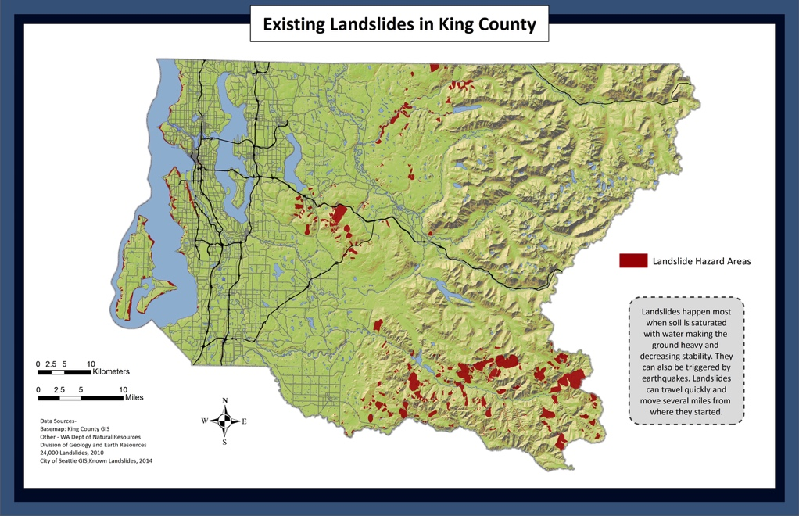

|  |  |
| --- | --- |
| 1 | **No se han identificado deslizamientos de tierra aquí** ([Informe de 2016](http://www.kingcounty.gov/~/media/services/gis/documents/DPER-LS-hazard-map-report.ashx?la=en)). Los deslizamientos de tierra son más comunes en pendientes sin vegetación y pronunciadas, donde se unen los drenajes. Si vive debajo de un área como esta, tenga en cuenta sus riesgos ([mapa](https://hazardready.org/seattle/static/img/data/Landslide_existing.jpg=en)). Para analizar las capas de datos en mayor detalle, ingrese al [iMap del Condado King](https://gismaps.kingcounty.gov/iMap/) (asegúrese de que los deslizamientos de tierra estén tildados en la leyenda). |
| 2 | **Los científicos no han identificado ningún deslizamiento de tierra aquí.** Para obtener más información consulte el [Informe de 2016](http://your.kingcounty.gov/dnrp/library/2016/kcr2783.pdf)  y el [mapa](https://hazardready.org/seattle/static/img/data/Landslide_existing.jpg). Para analizar las capas de datos en mayor detalle, ingrese al [iMap del Condado King](https://gismaps.kingcounty.gov/iMap/) (asegúrese de que los deslizamientos de tierra estén tildados en la leyenda). |
| 3 | **No se han identificado deslizamientos de tierra aquí** según un estudio de 1995 sobre deslizamientos en la ciudad de Seattle ([mapa](https://hazardready.org/seattle/static/img/data/Landslide_existing.jpg=en)). |
| 4 | **No se ha realizado ningún estudio aquí** para identificar si hubo deslizamientos de tierra históricos ([mapa](https://hazardready.org/seattle/static/img/data/Landslide_existing.jpg=en)). |
| 1a | En algún momento del pasado **HUBO UN DESLIZAMIENTO DE TIERRA AQUÍ** ([Informe de 2016](http://your.kingcounty.gov/dnrp/library/2016/kcr2783.pdf)) y ([mapa](https://hazardready.org/seattle/static/img/data/Landslide_existing.jpg=en)). Los deslizamientos históricos pueden o no indicar la posibilidad de futuros deslizamientos. Para descubrir si aún hay riesgo, un consultor geotécnico debe realizar una evaluación específica del sitio. Para analizar las capas de datos en mayor detalle, ingrese al [iMap del Condado King](https://gismaps.kingcounty.gov/iMap/) (asegúrese de que los deslizamientos de tierra estén tildados en la leyenda). |
| 1b | En algún momento del pasado **HUBO UN DESLIZAMIENTO DE TIERRA AQUÍ** ([Informe de 2016](http://your.kingcounty.gov/dnrp/library/2016/kcr2783.pdf)) y ([mapa](https://hazardready.org/seattle/static/img/data/Landslide_existing.jpg=en)). Los deslizamientos históricos pueden o no indicar la posibilidad de futuros deslizamientos. Para descubrir si aún hay riesgo, un consultor geotécnico debe realizar una evaluación específica del sitio. Para analizar las capas de datos en mayor detalle, ingrese al [iMap del Condado King](https://gismaps.kingcounty.gov/iMap/) (asegúrese de que los deslizamientos de tierra estén tildados en la leyenda). |
| 2a | En algún momento del pasado **HUBO UN DESLIZAMIENTO DE TIERRA AQUÍ** ([Informe de 2016](http://your.kingcounty.gov/dnrp/library/2016/kcr2783.pdf)) y ([mapa](https://hazardready.org/seattle/static/img/data/Landslide_existing.jpg=en)). Los deslizamientos históricos pueden o no indicar la posibilidad de futuros deslizamientos. Para descubrir si aún hay riesgo, un consultor geotécnico debe realizar una evaluación específica del sitio. Para analizar las capas de datos en mayor detalle, ingrese al [iMap del Condado King](https://gismaps.kingcounty.gov/iMap/) (asegúrese de que los deslizamientos de tierra estén tildados en la leyenda). |
| 2b | En algún momento del pasado **HUBO UN DESLIZAMIENTO DE TIERRA y AVALANCHA DE ROCAS AQUÍ** ([Informe de 2016](http://your.kingcounty.gov/dnrp/library/2016/kcr2783.pdf)) y ([mapa](https://hazardready.org/seattle/static/img/data/Landslide_existing.jpg=en)). Los deslizamientos históricos pueden o no indicar la posibilidad de futuros deslizamientos. Para descubrir si aún hay riesgo, un consultor geotécnico debe realizar una evaluación específica del sitio. Analice las capas de datos en mayor detalle, en el  [iMap del Condado King](https://gismaps.kingcounty.gov/iMap/) (asegúrese de que los deslizamientos de tierra estén tildados en la leyenda). |
| 2c | En algún momento del pasado **HUBO UNA AVALANCHA DE ROCAS AQUÍ** ([Informe de 2016](http://your.kingcounty.gov/dnrp/library/2016/kcr2783.pdf)) y ([mapa](https://hazardready.org/seattle/static/img/data/Landslide_existing.jpg=en)). Los deslizamientos históricos pueden o no indicar la posibilidad de futuros deslizamientos. Para descubrir si aún hay riesgo, un consultor geotécnico debe realizar una evaluación específica del sitio. Analice las capas de datos en mayor detalle, en el  [iMap del Condado King](https://gismaps.kingcounty.gov/iMap/) (asegúrese de que los deslizamientos de tierra estén tildados en la leyenda). |
| 3a | **AQUÍ HUBO UN DESLIZAMIENTO DE TIERRA** según un estudio de 1995 sobre deslizamientos en la ciudad de Seattle ([mapa](https://hazardready.org/seattle/static/img/data/Landslide_existing.jpg=en)). Los deslizamientos históricos pueden o no indicar la posibilidad de futuros deslizamientos. Para descubrir si aún hay riesgo, un consultor geotécnico debe realizar una evaluación específica del sitio. |

# Incendio forestal

## En su vida: Comunidades WUI

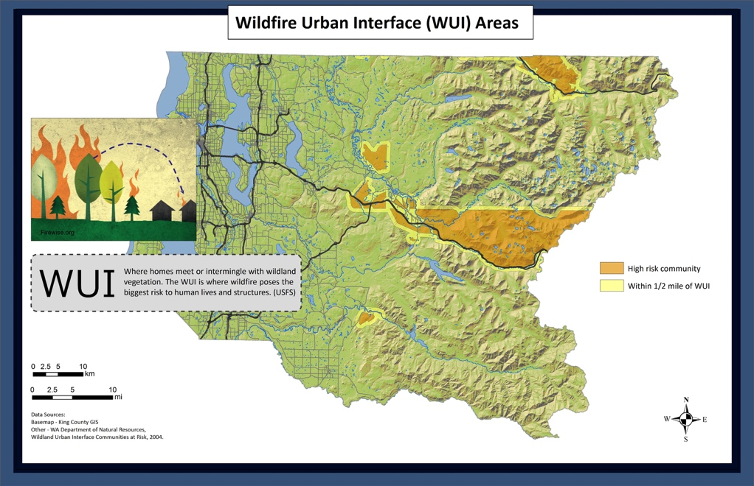

|  |  |
| --- | --- |
| Extreme | **Esta es una comunidad con muy alto riesgo de incendios forestales.** Se encuentra en un límite entre seres humanos y el bosque. Washington Occidental es templado, pero los incendios forestales sí azotan la parte oriental del Condado King cada año. [(mapa)](https://hazardready.org/seattle/static/img/data/Wildfire_WUI.jpg) |
| high | **Esta es una comunidad con alto riesgo de incendios forestales.** Se encuentra en un límite entre seres humanos y el bosque. Washington Occidental es templado, pero los incendios forestales sí azotan la parte oriental del Condado King cada año. [(mapa)](https://hazardready.org/seattle/static/img/data/Wildfire_WUI.jpg) |
| half mile buffer around WUI | **Esta área no se ha identificado como de alto riesgo de incendios forestales,** pero está a media milla de una comunidad con alto riesgo. Bajo las condiciones correctas, el incendio forestal se puede extender. [(mapa)](https://hazardready.org/seattle/static/img/data/Wildfire_WUI.jpg) |
| King County outside WUI and Buffer | **Esta área tiene un riesgo entre bajo y muy bajo de incendios forestales.** Si vive cerca de una zona boscosa, tenga en cuenta que los incendios forestales son una posibilidad. [(mapa)](https://hazardready.org/seattle/static/img/data/Wildfire_WUI.jpg) |
| Water | **Debido a que esto es agua, no existe la posibilidad de incendios forestales aquí.** [(mapa)](https://hazardready.org/seattle/static/img/data/Wildfire_WUI.jpg) |

## Peor de los casos:



|  |  |
| --- | --- |
| extreme | **Podría sufrir un importante incendio forestal aquí.** Avanzará con rapidez, con grandes llamas y puede cambiar de dirección rápidamente. Podría tomarle a los bomberos días o semanas controlarlo. El humo de incendios forestales distantes puede recorrer grandes distancias y puede ser un factor, incluso si nada se está quemando en el área. Consulte su calidad del aire local [aquí](http://www.pscleanair.org/airquality/ourairquality/Pages/default.aspx). |
| high | **Podría sufrir un importante incendio forestal aquí.** Avanzará con rapidez, con grandes llamas y puede cambiar de dirección rápidamente. Podría tomarle a los bomberos días o semanas controlarlo. El humo de incendios forestales distantes puede recorrer grandes distancias y puede ser un factor, incluso si nada se está quemando en el área. Consulte su calidad del aire local [aquí](http://www.pscleanair.org/airquality/ourairquality/Pages/default.aspx). |
| half mile buffer around WUI | **Puede sufrir un incendio forestal aquí.** Avanzará con rapidez, con grandes llamas y puede cambiar de dirección rápidamente. Podría tomarle a los bomberos días o semanas controlarlo. El humo de incendios forestales distantes puede recorrer grandes distancias y puede ser un factor, incluso si nada se está quemando en el área. Consulte su calidad del aire local [aquí](http://www.pscleanair.org/airquality/ourairquality/Pages/default.aspx). |
| King County outside WUI and Buffer | **Es improbable, pero si vive cerca de una zona forestal, puede sufrir un incendio forestal.** El HUMO de incendios forestales distantes puede recorrer grandes distancias y puede ser un factor, incluso si nada se está quemando en el área. Consulte su calidad del aire local [aquí](http://www.pscleanair.org/airquality/ourairquality/Pages/default.aspx). |

## Impactos climáticos

|  |
| --- |
| La cantidad de **incendios forestales en el noroeste del Pacífico ya aumentó significativamente en las últimas décadas.** Esta tendencia es probable que continúe con veranos más secos y con más tormentas (piense en los rayos que inician incendios). Grandes áreas de bosques pueden quemarse y enviar humo a la atmósfera. Haga clic en la imagen para obtener más información.  [limate Change Forest Infographic](http://kingcounty.gov/services/environment/climate/why-act/infographic.aspx) |

## Señales de advertencia

|  |  |
| --- | --- |
| Warning signs | ¿Huele o ve humo? ¿Ha sido una temporada de clima seco? Podría ser un incendio forestal. Aléjese de incendios activos y, si ve que se inicia uno, llame al 9-1-1 para informarlo. |

## Preparación para incendios forestales

|  |  |
| --- | --- |
| Before | 1. **HAGA LUGAR**: proteja las vidas y los bienes creando un **espacio adaptado para los incendios alrededor de su casa**, cobertizo y negocio. Para descubrir cómo hacerlo, ingrese a [firewise.org](http://www.firewise.org/wildfire-preparedness.aspx). 2. **OBSERVE EL CLIMA:** unos pocos días soleados pueden secar los bosques lo suficiente para que se incendien. Las condiciones ventosas pueden provocar que los incendios forestales se salgan de control rápidamente.his is an image of ways to prevent wildfire around your home. They include screening decks, pruning trees 6-10 feet from the ground, using fire-resistant wall and roof materials, keeping plants watered, and making sure your driveway can accommodate an emergency vehicle |
| During | * **MANTÉNGASE INFORMADO:** escuche las alertas de emergencias locales en la radio o la televisión y esté listo para evacuar si fuera necesario. * **ELIMINE LOS ELEMENTOS INFLAMABLES:** quite los materiales de su propiedad y alrededor de esta que pudieran prenderse fuego (sillas de patio, mesas, etcétera). * **PREPARE SU CASA:** - traslade los muebles tapizados lejos de las ventanas. Cierre puertas y ventanas, no las trabe.   his is an icon of an exclaimation point with two triangles behind it |
| After | * Regrese a su casa una vez que las autoridades digan que es seguro hacerlo. * **Tenga cuidado al ingresar a áreas quemadas** ya que aún podría haber peligros. * Revise exhaustivamente para determinar si hay humo o brasas ocultas. * **Saque fotografías de los daños** para la aseguradora. |

## Recursos locales

|  |  |
| --- | --- |
| Fire Resources | Si cree que su propiedad puede estar en riesgo, **el Condado King tiene información para propietarios, programas de incentivo y talleres de capacitación de anfitriones.** Puede obtener más información [aquí](http://www.kingcounty.gov/environment/water-and-land/forestry.aspx). |

## En el pasado reciente

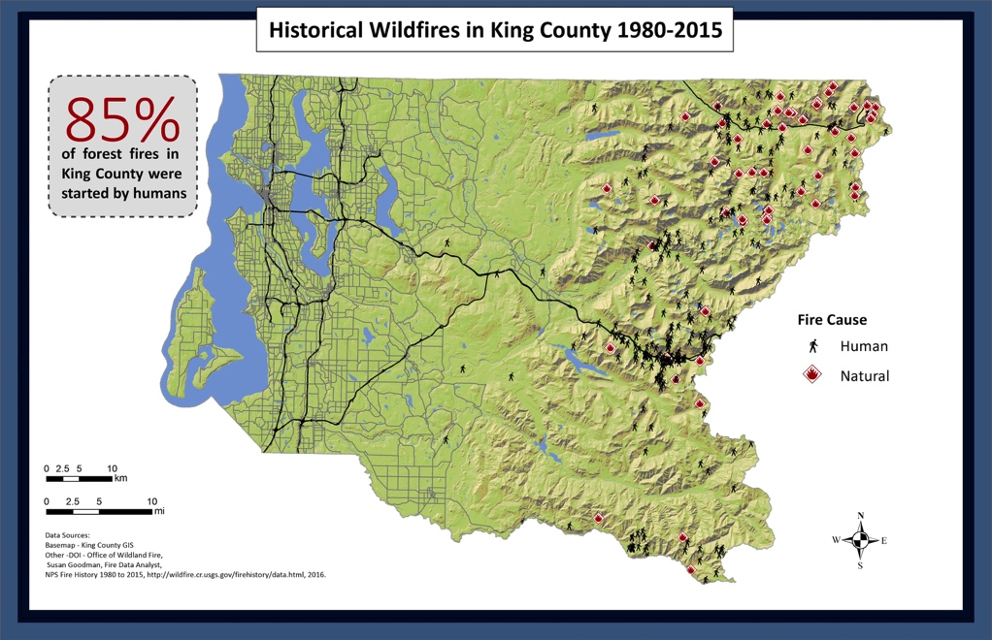

|  |  |
| --- | --- |
| Fire History | El Condado King oriental tiene pequeños incendios forestales cada año. Generalmente, los humanos son la causa. Vea dónde se produjeron los incendios en el pasado haciendo clic [aquí](https://hazardready.org/seattle/static/img/data/Wildfire_Historic.jpg). |

# Volcán

## Más probable: Sin erupción

|  |
| --- |
| Lahares (avalanchas de lodo volcánico) son los principales riesgos asociados con el Monte Rainier. **Los residentes del Condado King sur tienen 1 de 10 posibilidades de presenciar un lahar en su vida.** El Monte Rainier es considerado un volcán activo, pero pueden pasar muchos años hasta que vuelva a hacer erupción. |

## Peor de los casos: erupción del Rainier

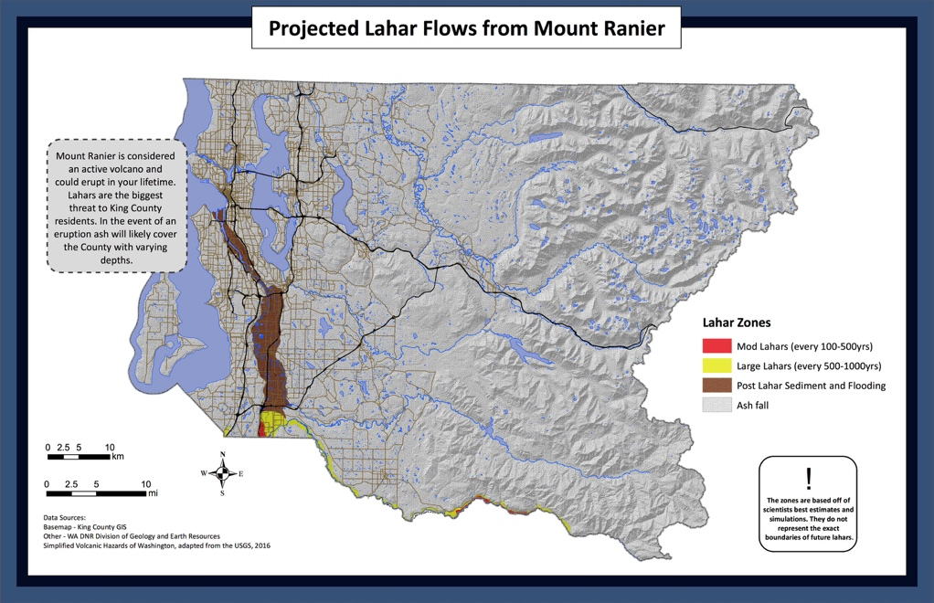

|  |  |
| --- | --- |
| Post-Lahar Sedimentation | Si se inicia un lahar en el Monte Rainier, **se podrán ver inundaciones en esta área, y un sedimento similar a lodo, arena, rocas y otros sedimentos podría ser arrastrado río abajo por el lahar.** Esto puede ocurrir durante años, hasta décadas, después del lahar.[(mapa)](https://hazardready.org/seattle/static/img/data/Volcano_Lahar.jpg) |
| Case II-Moderate Lahars (Recurrence Interval 100-500 yrs) | **Hay un 10 % a 40 % de posibilidades de que un lahar del Monte Rainier fluya a través de esta región en los próximos 50 años.** Los lahares tienen un comportamiento y aspecto similar a concreto húmedo fluyendo. Un lodo espeso y sedimento cubrirá el área si se origina uno. Esto podría dañar gravemente las propiedades y tardar mucho tiempo en recuperarse. [(mapa)](https://hazardready.org/seattle/static/img/data/Volcano_Lahar.jpg) |
| Case I-Large Lahars (Recurrence Interval 500-1000 yrs) | **Hay un 5 % a 10 % de posibilidades de que un lahar del Monte Rainier fluya a través de esta área en los próximos 50 años.** Los lahares tienen un comportamiento y aspecto similar a concreto húmedo fluyendo. Un lodo espeso y sedimento cubrirá el área si se origina uno. Esto podría dañar gravemente las propiedades y tardar mucho tiempo en recuperarse. [(mapa)](https://hazardready.org/seattle/static/img/data/Volcano_Lahar.jpg) |
| Outside of Lahar Zone&#44; but would see tephra and ash. | **Usted se encuentra FUERA DE LA ZONA DE PELIGRO DE LAHARES.** Si el Monte Rainier entra en erupción, las cenizas cubrirán la región. Se parecerá mucho a las áreas afectadas por la erupción del Monte Santa Helena en 1980. El espesor de las cenizas dependerá de la distancia desde la erupción. [(mapa)](https://hazardready.org/seattle/static/img/data/Volcano_Lahar.jpg) |

## Señales de advertencia

|  |  |
| --- | --- |
| Warning signs | Los volcanes suelen dar señales de advertencia desde días hasta meses antes de su erupción. **La actividad de gases y terremotos aumenta y la superficie del terreno se hincha a medida que el magma se traslada bajo este.** A pesar de que estos signos pueden ser imperceptibles para el público en general, el Monte Rainier es monitoreado continuamente por científicos con el [Programa de Amenazas Volcánicas de USGS](http://volcanoes.usgs.gov/volcanoes/mount_rainier/). |

## Preparación para volcanes

|  |  |
| --- | --- |
| Before | 1. **PREGUNTE:** averigüe qué acciones llevaron a cabo los funcionarios locales para prepararse para eventos volcánicos. **Pregunte a los funcionarios públicos cuál es su plan y cómo se comunicarán con usted durante un evento.** Puede hacer esto comunicándose con la [Oficina de Gestión de Emergencias del Condado King](http://www.kingcounty.gov/depts/emergency-management/hazards/volcano.aspx). 2. **PLANEE**: hable con sus amigos y vecinos. Si está en una zona de alto riesgo, **decida hacia dónde iría, que llevaría consigo y con quién se comunicaría.** |
| During | Durante una erupción, escuche las noticias para ver actualizaciones de emergencia y siga las instrucciones de emergencia.   * **EN UNA ZONA DE LAHARES: acuda a tierras más altas inmediatamente.** * **AFUERA:** cúbrase boca, nariz y cuerpo para evitar la irritación. **Busque refugio.** * **ADENTRO: mantenga las puertas y la ventilación de su casa cerradas y quédese adentro, a menos que se le indique lo contrario.** Coloque toallas húmedas debajo de las puertas y tape con cinta las ventanas con corrientes de aire. Mantenga apagados los motores de automóviles y camiones para evitar daños por taponamiento por cenizas. Proteja animales y maquinarias haciéndolos ingresar o manteniéndolos en un área cubierta.   his is an panel of three images of what to do during a volcanic eruption or lahar. In lahar zone, outside, inside. |
| After | Una vez que haya desaparecido el riesgo inmediato por una erupción, la acción más importante será limpiar las cenizas.his image shows two graders shoveling inches of ashfall from Saint Helens' eruption   * Utilice gafas protectoras y una máscara facial al aire libre. **La calidad del aire será mala.** * **Evite hacer andar motores de vehículos.** Si debe manejar, hágalo despacio (a menos de 35 mph) y controle el aceite, los filtros de aceite y los filtros de aire frecuentemente. * La lluvia de cenizas es muy pesada y puede hacer que los edificios colapsen. Si es seguro hacerlo, **quite la ceniza de techos y canalones de lluvia**. |

|  |  |
| --- | --- |
| Volcano Resources | Puede obtener más información acerca del Monte Rainier y los posibles peligros en diferentes fuentes:   * [Monitoreo y otra información](https://volcanoes.usgs.gov/volcanoes/mount_rainier/) - Estudio Geológico de EE. UU. * [Información general del Condado King](http://www.kingcounty.gov/depts/emergency-management/hazards/volcano.aspx)  - Condado King * [Peligros geológicos en Rainier](https://www.nps.gov/mora/planyourvisit/geohazards.htm) - Servicio de Parques Nacionales * [Terremotos cerca de Rainier](http://www.pnsn.org/volcanoes/mount-rainier) - Red Sísmica del Noroeste del Pacífico |

## En el pasado reciente

|  |  |
| --- | --- |
| Volcano History | El Monte de Rainier ha tenido una larga historia de [erupciones](https://volcanoes.usgs.gov/volcanoes/mount_rainier/geo_hist_eruption_history.html) y [lahares](https://volcanoes.usgs.gov/volcanoes/mount_rainier/geo_hist_lahars.html). Aproximadamente hace 500 años, la avalancha de lodo de Electron descendió atravesando Puyallup hasta Sumner, WA. En los miles de años antes de ella, muchos lahares se desplazaron a lo largo de ríos locales y llegaron hasta Auburn. **Algunos** **pueblos** **(NE Tacoma, Orting y Puyallup) están construidos sobre depósitos históricos de lahares.** |

# Clima invernal

## En su vida: clima invernal

|  |
| --- |
| En el Condado King, el invierno puede tener temperaturas bajo cero, caminos con hielo y la posibilidad de grandes tormentas. Las nevadas ocurren ocasionalmente, con mayor frecuencia a más altitud. **Las tormentas invernales pueden provocar fuertes vientos que causen caídas de árboles y cortes de energía.** |

## Peor caso: Clima invernal

|  |
| --- |
| Un evento de nevadas copiosas puede provocar problemas importantes en los transportes, los servicios de seguridad pública y los servicios públicos. **La energía se puede cortar durante muchos días.** |

## Impactos climáticos

|  |
| --- |
| **El noroeste del Pacífico se verá afectado por tormentas más fuertes en los próximos 50 años.** Pueden provocar fuertes vientos y lluvias torrenciales que provoquen inundaciones. Las actividades invernales se verán afectadas. 2015 tuvo los niveles de nieve acumulada más bajos que se hayan registrado con solo el 4 % del promedio. Los inviernos cálidos establecerán las condiciones para sequías en todo el estado. Haga clic en la imagen para obtener más información. [limate Change Winter Infographic](http://kingcounty.gov/services/environment/climate/why-act/infographic.aspx) |

## Señales de advertencia

|  |
| --- |
| Los meteorólogos se han esforzado mucho por pronosticar las tormentas de nieve y hielo. **Preste atención a los pronósticos locales del tiempo e inscríbase en los sistemas de alerta de advertencia disponibles** ([Alertas Seattle](http://alert.seattle.gov/) y [Alertas Condado King](http://www.kingcounty.gov/depts/emergency-management/alert-king-county.aspx)) para asegurarse de obtener información actualizada acerca de futuro mal clima. |

## Prepárese

|  |  |
| --- | --- |
| Before | 1. **OBTENGA SUMINISTROS: almacene combustible y suministros de emergencia adicionales** para sobrevivir varios días sin electricidad, calefacción ni agua caliente. Considere la compra de un generador y siga las normas de seguridad. 2. **ADAPTE SU CASA PARA EL INVIERNO:** instale ventanas para tormentas. Aísle paredes, áticos y tuberías. Aplique masilla y burletes impermeabilizantes a puertas y ventanas. Deje los grifos goteando un poco durante el clima frío para evitar que se congelen las cañerías. **Aprenda a cortar las válvulas de agua (en caso de explosiones de tuberías).** 3. **ADAPTE SUS VEHÍCULOS PARA EL INVIERNO:** mantenga los tanques de combustible al menos hasta la mitad. Haga revisar batería, sistema de encendido, radiador, luces, frenos y cubiertas. Llene los depósitos con anticongelante, aceite y fluidos limpiaparabrisas. **Conserve suministros de emergencia para clima invernal en el maletero del auto.** |
| During | * **MANTÉNGASE INFORMADO:** monitoree las noticias locales en su televisor, dispositivo móvil o radio portátil. Siga las instrucciones en caso de emergencia y preste atención a los asesores de viaje. * **EVITE VIAJAR:** si debe manejar, llene el tanque de combustible, manténgase en caminos principales y mantenga informados a otros acerca de su itinerario. Disminuya la velocidad. Si queda varado, llame por ayuda, encienda las balizas y permanezca con su vehículo. No camine, a menos que haya un refugio cercano. * **SEPA SUS RIESGOS -**   + **HIpotermia:** si observa síntomas, obtenga asistencia médica inmediatamente. Para ver los síntomas y otra información, haga clic [aquí](https://www.cdc.gov/disasters/winter/staysafe/hypothermia.html).   + **Intoxicación por monóxido de carbono:** sucede cuando combustibles como gas, aceite, kerosén, madera o carbón se queman en un espacio cerrado. Cientos de personas mueren accidentalmente cada año. Obtenga más información [aquí](http://www.kingcounty.gov/depts/health/emergency-preparedness/preparing-yourself/carbon-monoxide.aspx). * **EVITE PELIGROS:** - maneje lejos de cables de electricidad caídos, caminos inundados y otras estructuras debilitadas debido a fuertes nevadas o hielo.   his is a panel of four images of what to do during bad winter weather. Stay Tuned, Stay Inside, Know Risks, and Avoid Hazards. |
| After | * **Reabastezca los suministros de emergencia.** Prepárese en caso de que llegue otra tormenta. * **Mejore su plan familiar:** ¿Qué funcionó? ¿Qué se puede mejorar? * **Hable con sus vecinos.** Compartan consejos e ideas entre sí. |

## Recursos locales

|  |
| --- |
| Aprenda acerca de las condiciones invernales y cómo prepararse para estas:   * [Haga frente al invierno](http://takewinterbystorm.org): consejos de preparación e información actualizada para Washington occidental. * [Invierno metropolitano en el Condado King](http://kingcounty.gov/depts/transportation/metro/alerts-updates/winter.aspx): enlaces a aplicaciones de planificación de viajes de invierno y alertas climáticas. * [Departamento de Transporte de Seattle](https://www.seattle.gov/transportation/winterweather.htm) vea dónde estuvieron las barredoras de nieve y otra información sobre las condiciones de los caminos. |

## En el pasado reciente

|  |
| --- |
| **El 26 de diciembre de 1996 comenzó una serie de tormentas de nieve, hielo y lluvia que causaron 16 muertes en el Estado y $57 millones en daños en Seattle y el Condado King.** Dos tormentas, una que generó entre 6 y 12 pulgadas y la otra 10 pulgadas de nieve húmeda, antecedieron a fuertes lluvias que colapsaron cocheras, amarres cubiertos de embarcaciones y cortaron líneas de electricidad. El tránsito metropolitano detuvo el servicio completamente por primera vez en su historia. El congelamiento y el deshielo de la nieve contribuyeron a inundaciones y deslizamientos de tierra durante la semana siguiente. ¿Está preparado si una tormenta como esta sucediera nuevamente? |

# Clima de verano

## En su vida: Clima de verano

|  |
| --- |
| No deje que el otoño y el invierno lluviosos lo engañen, **los veranos del Condado King pueden ser CALUROSOS. En ocasiones, las temperaturas llegan hasta los 90° durante varios días seguidos.** Las tormentas eléctricas, los vendavales, los incendios forestales y las olas de calor son una posibilidad en toda la región. |

## Peor caso: Clima de verano

|  |
| --- |
| El calor intenso puede durar días causando que en las comunidades haya un incremento de enfermedades relacionadas con el calor, esto incluye los GOLPES DE CALOR y las INSOLACIONES. Las altas temperaturas, las condiciones secas y la mayor probabilidad de rayos pueden provocar incendios forestales. |

## Impactos climáticos

|  |
| --- |
| Julio de 2015 fue el mes más caluroso de la historia. **La temperatura anual promedio se proyecta con un incremento de entre 3 y 10 grados Fahrenheit para 2100.** Los residentes de Washington tendrán menos lluvias en verano, pero la lluvia que haya será más intensa (piense en aguaceros). Haga clic en la imagen para obtener más información. [limate Change Storm Infographic](http://kingcounty.gov/services/environment/climate/why-act/infographic.aspx) |

## Señales de advertencia

|  |
| --- |
| Los golpes de calor y las insolaciones son enfermedades graves que pueden aparecer cuando una persona se expone al calor extremo.  **SÍNTOMAS DE GOLPE DE CALOR:**   * Mucha sudoración * Debilidad * Pulso débil * Desmayos * Vómitos * Piel fría y pálida   **SÍNTOMAS DE INSOLACIÓN:**   * Alta temperatura corporal (103 °F o más) * Piel caliente y seca * Pulso acelerado y fuerte * Posible pérdida de la conciencia |

## Prepárese

|  |  |
| --- | --- |
| Before | Los adultos mayores, los niños pequeños y las personas con enfermedades mentales y crónicas tienen mayor riesgo de problemas cardíacos.   1. **SEPA LOS SÍNTOMAS:** las enfermedades relacionadas con el calor pueden aparecer rápidamente. Sepa cuál de sus vecinos puede estar en riesgo. 2. **MANTÉNGASE INFORMADO:** escuche las noticias locales para obtener información general y las direcciones de los **centros de refrigeración** (espacios públicos que pueden utilizar los residentes para mantenerse frescos). |
| During | * **MANTÉNGASE FRESCO:** quédese adentro y, si es posible, en un lugar con aire acondicionado (centro comercial, biblioteca, teatro, etc.). Limite las actividades al aire libre. * **PROTEJA LA PIEL:** utilice prendas livianas, holgadas y con colores claros. Un sombrero de ala ancha, lentes de sol y pantalla solar serán de ayuda. * **AGUA POTABLE:** tome mucho líquido (evite la cafeína, el alcohol y las bebidas azucaradas) y lleve consigo una botella de agua. * **PIENSE EN LOS DEMÁS:** mantenga a los niños y las mascotas fuera de automóviles calientes. Controle con frecuencia a familias, amigos y vecinos en riesgo.   his is a panel of three images of what to do during bad summer weather. Stay Cool, Protect Skin, and Drink Water. |
| After | * Utilice cortinas para **cubrir las ventanas y mantener el aire fresco en el interior.** * **Piense en comprar un sistema de aire acondicionado** o instalar burletes en los lugares por donde se cuela el aire caliente. * **OPCIÓN DE BAJO PRESUPUESTO:** construya reflectores de calor (para utilizar entre ventanas y cortinas), como cartón cubierto de papel de aluminio, para reflejar el calor hacia el exterior. Haga clic [aquí](http://www.instructables.com/id/Heat-blocking-curtains/) para instrucciones sobre cómo hacerlo usted mismo. |

## Recursos locales

|  |
| --- |
| Para obtener más información sobre cómo mantenerse fresco y seguro, vaya a la página [Clima caluroso](http://www.kingcounty.gov/depts/health/emergency-preparedness/preparing-yourself/hot-weather.aspx) del Condado King. |

## En el pasado reciente

|  |
| --- |
| En 2015, el Condado King tuvo una cantidad récord de días que superaron los 90 °F. **Julio de 2015 fue el mes más caluroso de la historia en el Condado King.** |

# Información estática en la página

## Kit de suministros

|  |
| --- |
| Los expertos sugieren que tenga lo siguiente:   * Suministros para siete días por persona. * Siete galones de agua por persona. * 21 comidas por persona.   Es probable que ya tenga la mayoría de los artículos que necesita para su [kit de suministros familiares](http://www.seattle.gov/emergency-management/be-prepared-infographic_oem). Averigüe qué más agregar y organícese antes del próximo evento. |

## Enlaces importantes

|  |
| --- |
| **Oficina de Gestión de Emergencias de Seattle**  El sitio web de la [Oficina de Gestión de Emergencias de Seattle](http://www.seattle.gov/emergency-management) tiene muchos recursos útiles para obtener más información.  **Alertas Seattle**  Sea el primero en saber lo que está sucediendo en su área. Obtenga más información [aquí](http://alert.seattle.gov/).  **Alertas Condado King**  Reciba alertas en tiempo real acerca de lo que está sucediendo en el Condado King. Obtenga más información [aquí](http://www.kingcounty.gov/depts/emergency-management/alert-king-county.aspx). |